登 山 計 画 書
平成○○年○月○○日

長野県○○高等学校長 ○○ ○○ 印
学校名： 留守本部：
住 所： ＴＥＬ①：
ＴＥＬ： ＴＥＬ②：

目 的： 雪上歩行に慣れる、冬山での生活技術を学ぶ etc
目的山域山名： 北八ヶ岳 唐澤鉱泉～黒百合平～天狗岳
期 日： 年 月 日（ ）～ 月 日（ ）
メンバー
役割  学年 | 氏 名  山歴 顧問歴 | 年齢  生年月日 | 加入  保険 | 住所  自宅電話 ／携帯電話 | 緊急連絡先名  電話
引率 | 25年／3年 |  | 日山協  登山コースＣ
引率
ＣＬ２

＊余分な表は消してください。

【行動予定】
主要地点と時間を記す
２／１７（土） 学校＝＝＝唐沢鉱泉・・・黒百合平
8:00 10:00 13:00

２／１８（日） 黒百合平・・・中山峠・・・天狗岳・・・天狗の奥庭・・・黒百合平・・・
7:00 9:00 10:00

唐沢鉱泉＝＝＝学校
12:30 14:30

＊雪面状態が悪ければ天狗岳には登頂しない。

（下の文は消してください。）
【最終下山連絡】 ○月○日（ ） ××時○○分 ← 留守本部に下山連絡をするリミットです。この時刻を過ぎると事故・遭難があったとして留守本部は動きます。
【ルート状況把握】
・無雪期に踏査済みのコースである。天狗岳下の標高2500ｍ付近まではツガやダケカンバの林である。ここより
上部はハイマツや荒地となっている。
・また、過去の冬期山行においても、黒百合平までは高木の樹林帯であるため風も弱く地形もなだらかなので、
転滑落の心配は無い。
【過去の雪崩】
・予定コースで雪崩事故の報告は無かったが、天狗岳頂上付近は植生も乏しいので注意する。
【荒天対策】
・大雪注意報以上や雨天の時は、中止とする。
・荒天時において、黒百合平までは樹林帯の中であり営業小屋もあるので、ここまでは行動する予定。
【エスケープルート】
・同ルートを下山する。
・天狗岳に登らなかった時は、中山峠にもどり下山する。
【通信】
・全域でＮＴＴの携帯電話は通話可能であるので、携帯電話を持って行く。
・登山口から標高１５００ｍ付近までは携帯電話不通なので、アマチュア無線機を持って行く。etc

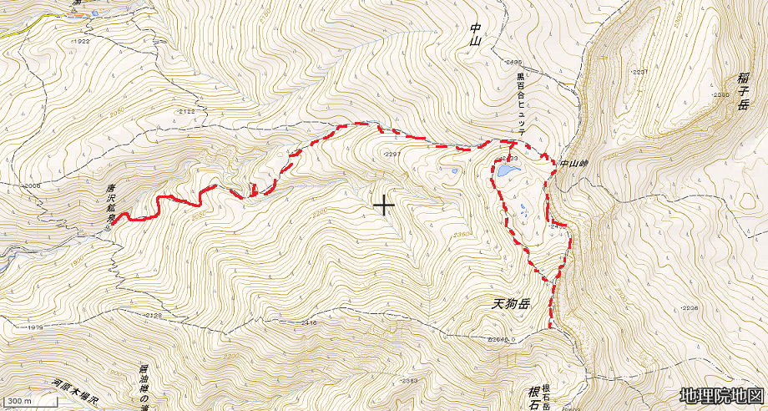

冬山・春山装備チェックリスト
＊必要があれば、数量を記入
【共同装備】 品 名 | 品 名 | 品 名
□テント一式  □テントマット  □グランドシート  □ツェルト  □コンロ  □ガスカートリッジ  □コンロ台  □風防  □調理シート | □コッフェル・炊事用具  □包丁・まな板  □予備食  □救急用品（各種薬等）※1  □ラジオ  □天気図用紙  □無線機（予備電池）  □ＧＰＳ | □温度計  □修理用具一式  □裁縫用具  □たわし  □標識布・竹  □スコップ  □スノーソー  □ザイル（ロープ）
【個人装備】
□アンダーウェア上下 | □ズボン | □シャツ
□防寒衣（セーター・羽毛服）  □防風防水透湿ジャケット  □防風防水透湿オーバーパンツ  □帽子・防寒帽  □目出帽  □靴下（含予備）  □手袋（含予備）  □オーバーミトン  □ ロングスパッツ  □登山靴  □ヘルメット  □わかんじき  □アイゼン  □ピッケル  □伸縮式ストック  □ ビーコン  □スノーシャベル  □プローブ  □スノーソウ | □テルモス・  □水筒  □食器類  □ナイフ  □ホイッスル  □細引  □ライター  □マッチ  □テーピングテープ  □レスキューシート  □ヘッドランプ（予備電池・電球）  □行動食  □非常食  □登山計画書  □筆記具  □緊急連絡票  □身分証明書  □健康保険証  □ハーネス  □カラビナ  □スリング各種 | □時計  □コンパス  □1/25000地形図  □ルート図  □カメラ  □携帯電話（予備電池）※2  □ロールペーパー  □タオル・手拭  □歯ブラシ  □サングラス  □ゴーグル  □ＵＶクリーム  □サブザック  □シュラフ(ｽﾘｰﾋﾟﾝｸﾞﾊﾞｯｸﾞ)  □シュラフカバー  □マット  □ポリ袋  □携帯トイレ

※1 救急用品（例）
□三角巾 □体温計 □ガーゼ □絆創膏 □はさみ □包帯 □とげ抜き
□薄手の手袋 □ポイズンリムーバー □ペットボトルのキャップに穴を空けたもの（傷洗浄用）
□消毒用スワブスティック □副木 □人工呼吸用ポケットマスクorシート □経口補水液用の粉末
□常備薬（市販の風邪薬、痛み止め、整腸剤、目薬など）
※2 携帯電話（予備電池）は低温による電池消耗を防ぐため、保温に努めること。
このリストは冬山・春山の標準的な装備である。活動の時期や場所、内容等により必要な装備は変わるため、事前に装備の要否や追加装備の有無をよく検討すること。

